PHT – 1. VAJE – TURISTIČNE AGENCIJE
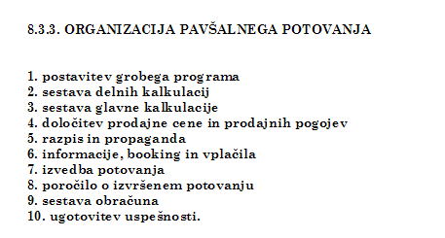

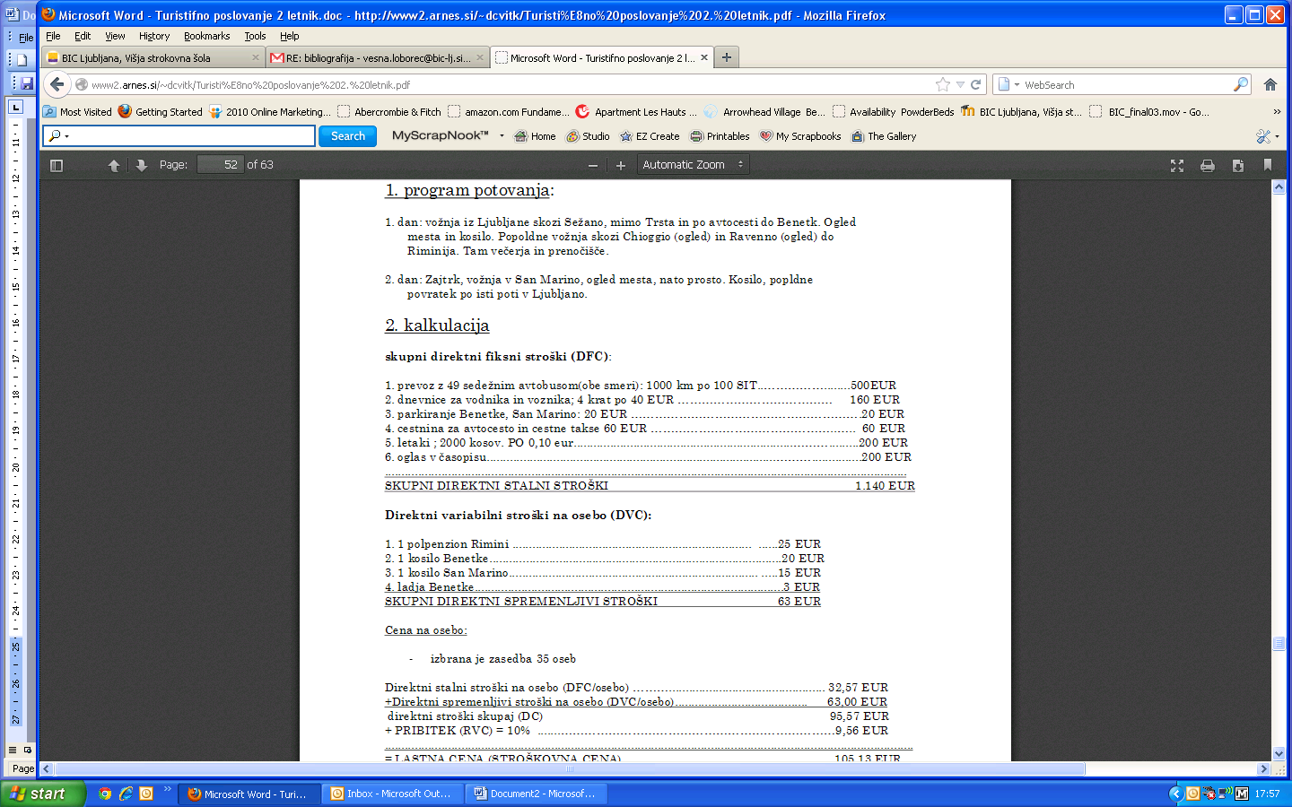
0,50
0,50 EUR
0,50 EUR

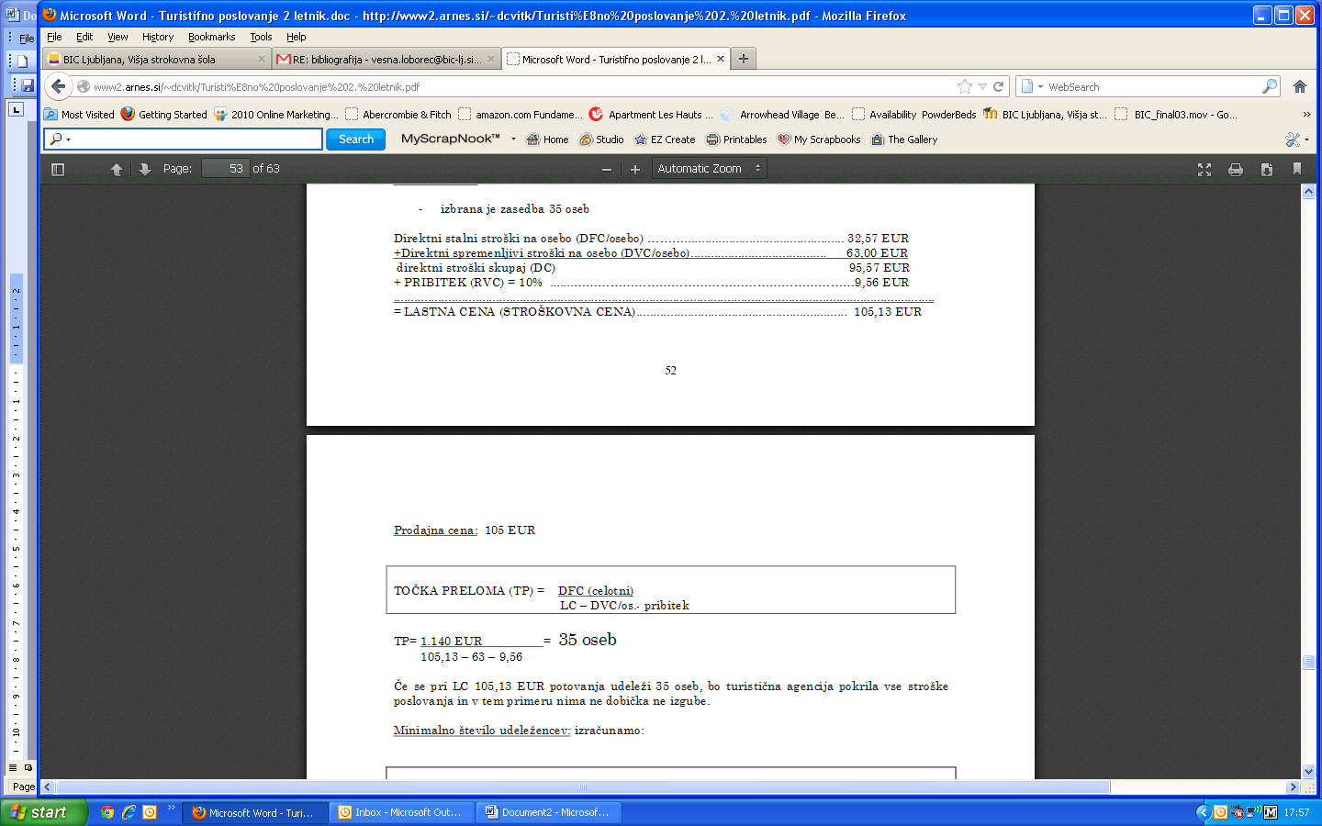
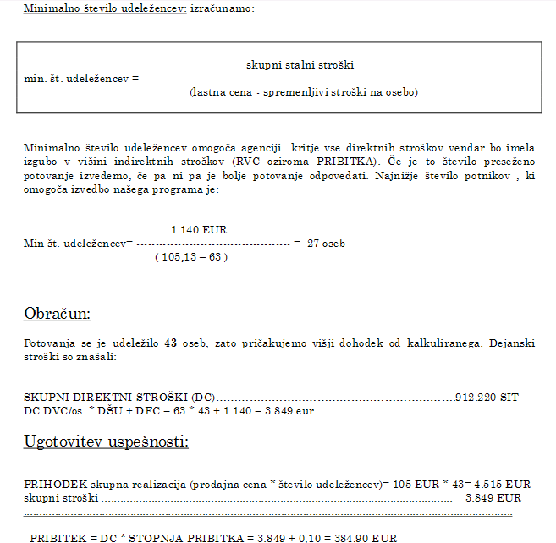

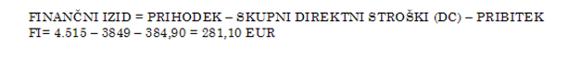

1.naloga: Cena poćitnic v hotelu Le Prince Maurice na Mauriciusu: = 3.330 eur. Turistična agencija Imperial travel ima stroške oglaševanja v višini 9.000 EUR, 7 - dnevni polpenzion 1.200 EUR/osebo, letalski vozovnica 900 EUR/ osebo prevoz na letališče –hotel – letališče 50 EUR na osebo, turistični vodič 700 EUR. Pribitek znaša 18%. Potovanja se bo udeležilo 18 potnikov.
Izračunajte stroškovno oziroma lastno ceno počitnic na Mauriciusu in jo primerjajte s prodajno ceno.
- izračunajte minimalno število udeležencev (upoštevajte prodajno ceno), da se turistični agenciji Imperial travel splača organizirati počitnice na Mauriciusu in
- izračunajte prihodek in finančni izid če je bilo dejansko število udeležencev 20.
Rezultat:
- stroškovna cena = 3.173EUR (prodajna cena = 3.330 EUR )
- min. število udeležencev = 9
- prihodek = 66.600
- finančni izid.= 4.414 EUR
2. naloga: počitnic v Dubaju ima turistična agencija Imperial travel stroške oglaševanja v višini 2.800 EUR, 7 - dnevni polpenzion 700 EUR/osebo, letalski vozovnica 300 EUR/ osebo prevoz na letališče –hotel – letališče 30 EUR na osebo, turistični vodič 700 EUR. Pribitek znaša 10%. Potovanja se bo udeležilo 7 potnikov.
Izračunajte stroškovno oziroma lastno ceno počitnic v Dubaju in jo primerjajte s prodajno ceno.
- izračunajte minimalno število udeležencev, da se turistični agenciji Imperial travel splača organizirati počitnice v Dubaju in
- izračunajte prihodek in finančni izid če je bilo dejansko število udeležencev 10.

Rezultat: - stroškovna cena = 1.688 EUR (prodajna cena = 1.765 EUR )
- min. število udeležencev = 5
- prihodek = 17.650 EUR
- finančni izid.= 2.470 EUR
- Dunaj 2017 -Razpisani pavšalni proizvod na Dunaj.
Itinerarij:
1. dan: Odhod iz Maribora. Vožnja v smeri mejnega prehoda Šentilj. Nastanitev v hotelu s
tremi zvezdicami. Zvečer vožnja po Donavi in večerja na ladji.
2. dan: Po zajtrku ogled Dunaja. Prosto za individualno kosilo, nato ogled Schönbrunna.
Vrnitev v hotel in silvestrovanje.
3. dan: Pozni zajtrk in nato vožnja do Nežiderskega jezera ob meji z Madžarsko. Ogled
znamenitosti in večerja v čardi na Madžarski strani. Nočitev.
4. dan: Po zajtrku odhod domov po Gradiščanskem. Postanek v Termah Bad Blumau, ki jih je
zasnoval Hundertwasser. Prihod v poznih večernih urah.
Stroški:
- prevoz z avtobusom 800 km; 1 EUR/ km
- parkirnine 45 EUR
- cestnine 20 EUR
- dnevnica za vodnika 100EUR/dan
- nočitev z zajtrkom (1/2 TWC, ***) 40 EUR/osebo
- vožnja z ladjo in večerja 30 EUR/osebo
- silvestrovanje 50 EUR/osebo
- izlet in večerja v čardi 20 EUR/osebo
- propaganda 70 EUR
- stopnja pribitka 15 %
- kalkulativno število potnikov 45

a) Izračunajte stroškovno ceno in oblikujte prodajno ceno. V izračun vključite DDV.
b) Izračunajte prag rentabilnosti – točko preloma.
c) Izračunajte minimalno število potnikov.
e) Naredite obračun za primer, da se ob ceni 310 EUR udeleži potovanja 45 potnikov.
f) Naredite obračun za primer, da se potovanja ob isti ceni udeleži 30 potnikov.
h) Komentirajte rezultate!

- naloga:

Rim 2016 - Razpisani pavšalni proizvod v Rim. Itinerarij:
1. dan: Odhod iz Maribora ob 22.00. Nočna vožnja mimo Ljubljane, Benetk do Rima.
2. dan: Prihod v Rim. Ogled mesta. Nastanitev v hotelu. Zvečer sprehod.
3. dan: Po zajtrku ogled Foruma. Prosto za nakupe. Silvestrovanje.
4. dan: Pozni zajtrk in ogled Vatikana. Zvečer zabava v izbranem lokalu.
5. dan: Po zajtrku vrnitev proti domu. Prihod v poznih večernih urah.
Stroški:
- prevoz z avtobusom 2.200 km; 1 EUR/km
- cestnine 100 EUR
- parkirnine 50 EUR
- dnevnica vodnika 100 EUR/dan
- nočitev z zajtrkom (1/2 TWC, ***) 40 EUR/osebo/dan
- silvestrovanje 50 EUR/osebo
- vstopnine 10 EUR/osebo
- zavarovanje 10 EUR/osebo
- stopnja pribitka 20 %
kalkulativno število potnikov 40

a) Izračunajte stroškovno ceno in oblikujte prodajno ceno. V izračun vključite tudi DDV.
b) Izračunajte prag rentabilnosti – točko preloma.
c) Izračunajte minimalno število potnikov.
d) Naredite obračun za primer, da se je ob ceni 331 EUR potovanja udeležilo 40 potnikov. e) Naredite obračun za primer, da se je ob isti ceni potovanja udeležilo le 32 potnikov.
f) Komentirajte rezultate!

5. Naloga
Dominikanska republika
Razpisani pavšalni proizvod - 15 dni v Dominikansko republiko.
Stroški:
letalski prevoz z Dunaja v Dominikansko republiko in nazaj 800 USD/ osebo
letališke pristojbine v Avstriji 15 USD/osebo
polni penzion v hotelu Sun 14 x 38 USD/osebo
vstopnine 60 USD/osebo
dnevnice za vodnika 1000 USD
nastanitev v hotelu in letalski prevoz za vodnika 2.200 USD
propaganda 100 USD
krajevni vodnik 1000 USD
transferi po Dominikanski republiki 1.000 USD
stopnja pribitka 10 %
kalkulativno število udeležencev 15

a) Izračunajte stroškovno ceno in oblikujte prodajno ceno. V izračun vključite tudi DDV.
b) Izračunajte prag rentabilnosti - točko preloma.
c) Izračunajte minimalno število udeležencev.
d) Potovanja se je udeležilo 17 oseb. Prodajna cena je bila 2.020,00 USD. Naredite obračun.
e) Naredite ustrezni obračun, če želimo ustvariti 1.000 USD dobička.
f) Izračunajte optimalno prodajno ceno za 17 udeležencev potovanja.
g) Komentirajte rezultate!

